День мёда и пчёл

15 апреля

Давайте уделим немного времени укрепляющему иммунитет природному продукту – мёду. Расскажем детям о том, как он полезен и о том, как трудолюбивые пчёлы делают его для нас из цветочного нектара. Организуем интересные занятия и игры для детей на «пчелиную» тему!

Пчёлы – это самые трудолюбивые существа на нашей планете. В своём усердии они превосходят даже муравьёв. Не зря оно стало крылатым выражением: «трудиться, как пчела».

В каждом улье всё организовано чётко. Есть пчёлы, которые постоянно занимаются сбором цветочного нектара; есть те, кто всё время перерабатывают его в мёд, никуда не вылетая из своего домика. А есть такие, чья задача – охранять улей. Не позволять проникнуть в него никакому постороннему существу, даже пчеле из другого улья.

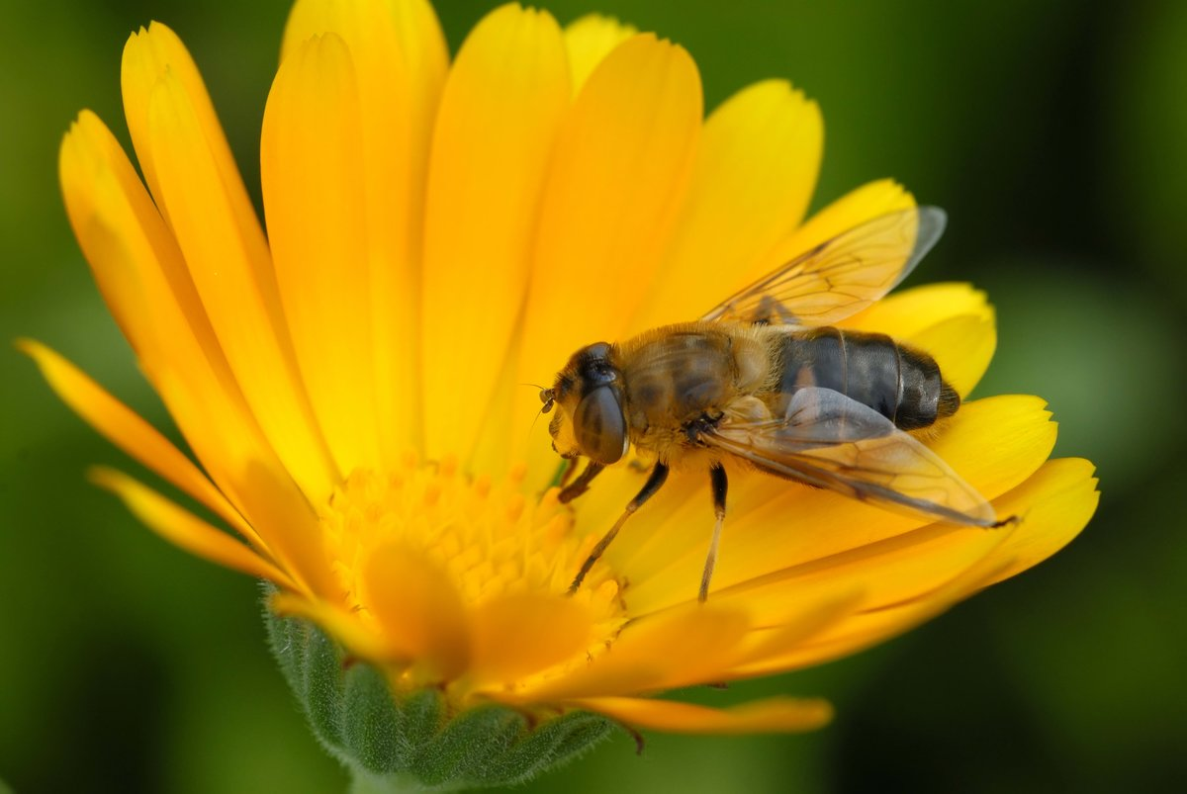Трудно найти настолько полезную для здоровья биологическую добавку к пище, какой является мёд. Его регулярное употребление повышает защитные силы организма, улучшает память и настроение.

Несложные поделки на сегодняшнюю тему дня.

**Что необходимо подготовить для работы**

[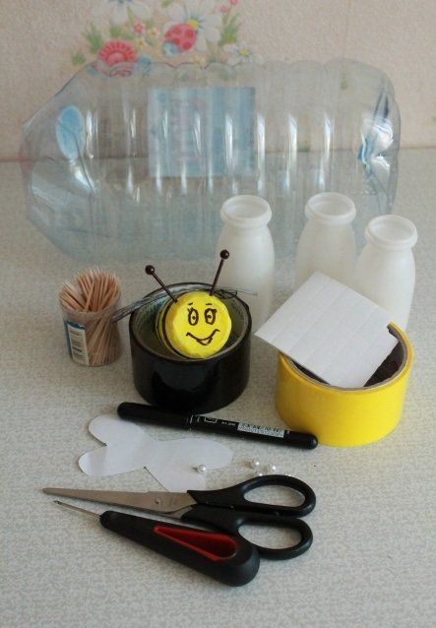](https://dacha.help/wp-content/uploads/2019/02/post_5c2f36c4500f5.jpg)

*Найти необходимые для работы материалы не составит большого труда*

* Пластиковые бутылки объёмом 1 л для изготовления пчёл — 6–7 штук,
* жёлтая эмаль или спрей,
* чёрная изолента,
* клеевой пистолет,
* лак для ногтей чёрного цвета,
* шпагат,
* синтетическая нитка для подвешивания пчёл.

**Создаём пчелу. Пошаговая инструкция**

1. Красим бутылочку в жёлтый цвет. Чтобы краска дольше не облезала, можно поступить следующим образом: налить её внутрь бутылки, помочь ей плавно растечься тонким слоем и подождать, пока она высохнет. А затем уже приступать к созданию пчёлки.

[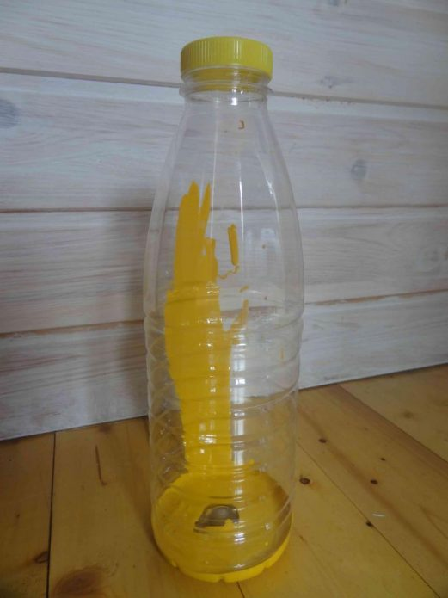](https://dacha.help/wp-content/uploads/2019/02/post_5c2e639a969ca.jpeg)

*Начинаем создание пчелы с покраски бутылочки в жёлтый цвет*

1. С помощью чёрной изоленты наносим на бутылку полоски.

[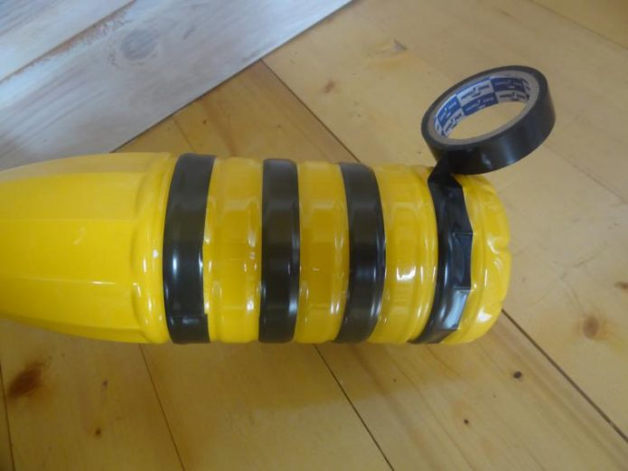](https://dacha.help/wp-content/uploads/2019/02/post_5c2e643d70c30.jpeg)

*Полоски на туловище пчелы делаем с помощью чёрной изоленты*

1. На крышке бутылочки рисуем глазки и ротик пчелы.

[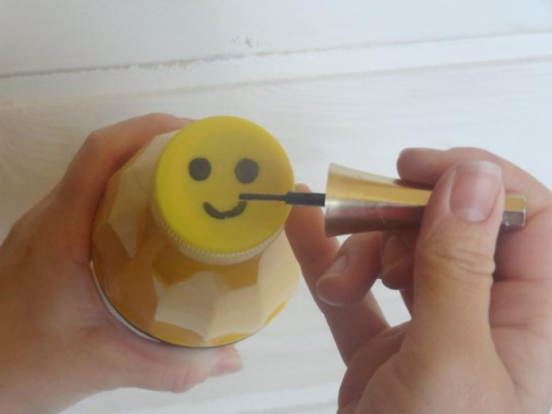](https://dacha.help/wp-content/uploads/2019/02/post_5c2e650fc1496.jpeg)

*Глазки и носик можно нарисовать или приклеить*

1. Вырезаем крылышки. Важно, чтобы крылышки не были больше самой пчёлки.

[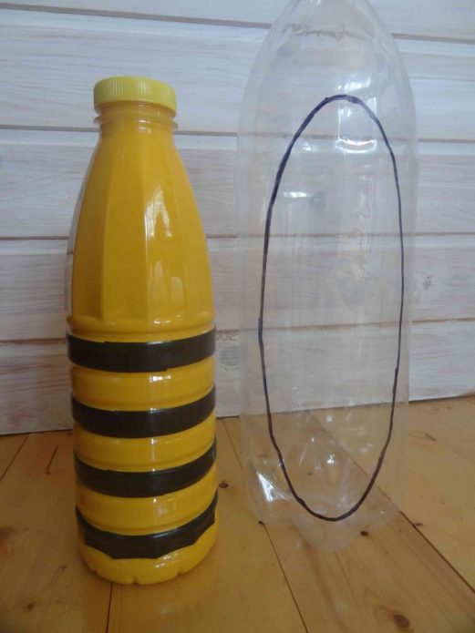](https://dacha.help/wp-content/uploads/2019/02/post_5c2e65c8a802d.jpeg)

*Крылышки пчелы вырезаем из прозрачной полуторалитровой бутылки*

1. Вставляем крылышки в прорези на туловище и приклеиваем их для большей прочности соединения.
2. Готовая пчёлка будет выглядеть примерно так.

[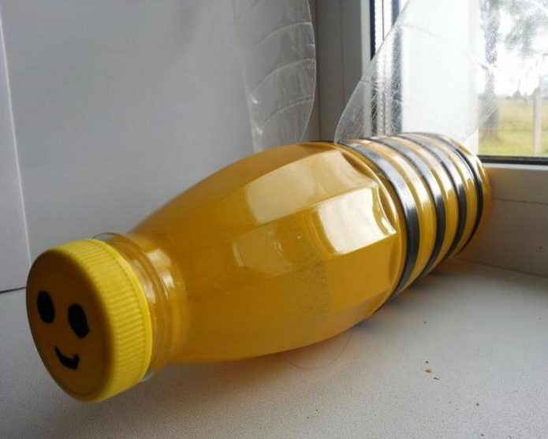](https://dacha.help/wp-content/uploads/2019/02/post_5c2e67c6c4365.jpeg)

*Ограничиться одной пчёлкой не получится*

1. Эффектно выглядят пчёлки, если вокруг улья поселить их целую семейку.

[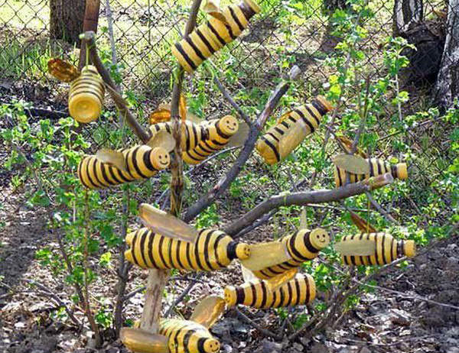](https://dacha.help/wp-content/uploads/2019/02/post_5c2e69a0839e8.jpg)

*Эффектно, если таких пчёлок будет где-нибудь около десятка*

**Пчелка из кругов**

**В создании нашей** поделки будут использованы круги, вырезанные из бумаги. Во время такого творческого занятия ребенок сможет **не только**закрепить знания об этой фигуре, но и потренироваться в ее вырезании. В данном мастер-классе мы покажем процесс **изготовления пчелки.** Фото 1.

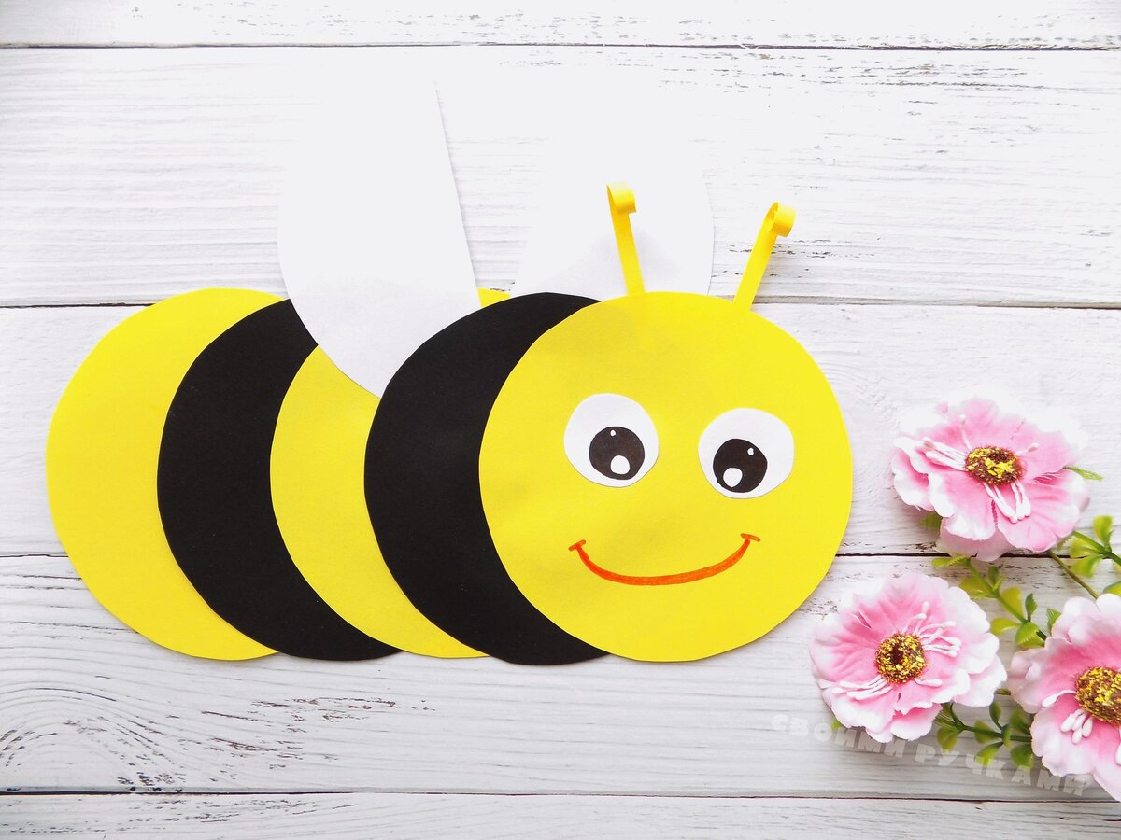

**Для создания** поделки из кругов мы приготовили:  
- бумагу черного, желтого и белого цвета;  
- циркуль;  
- ножницы;  
- черный маркер;  
- красный фломастер;  
- клей. Фото 2.

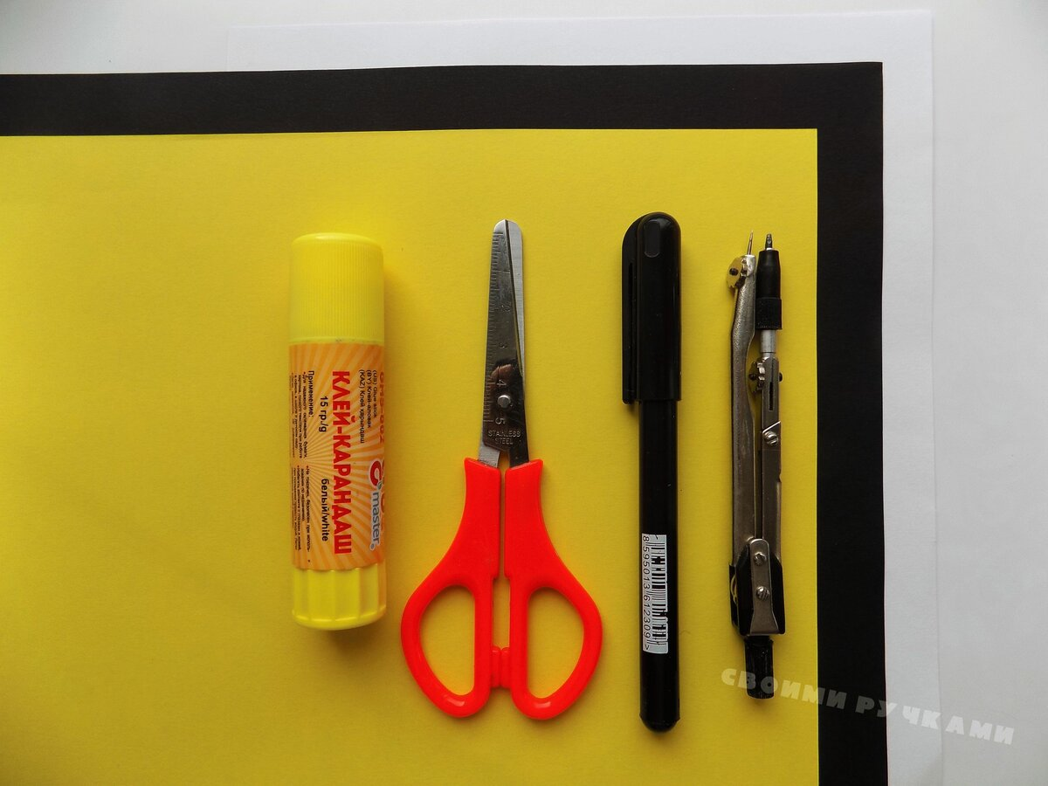

**Наша пчелка** будет выполнена из кругов, вырезанных из различной бумаги. В нашем случае размер заготовки составляет в диаметре 5 см. Сначала с помощью циркуля рисуем на желтой бумаге 3 круга одинакового размера. После этого **вырезаем их**. Фото 3.

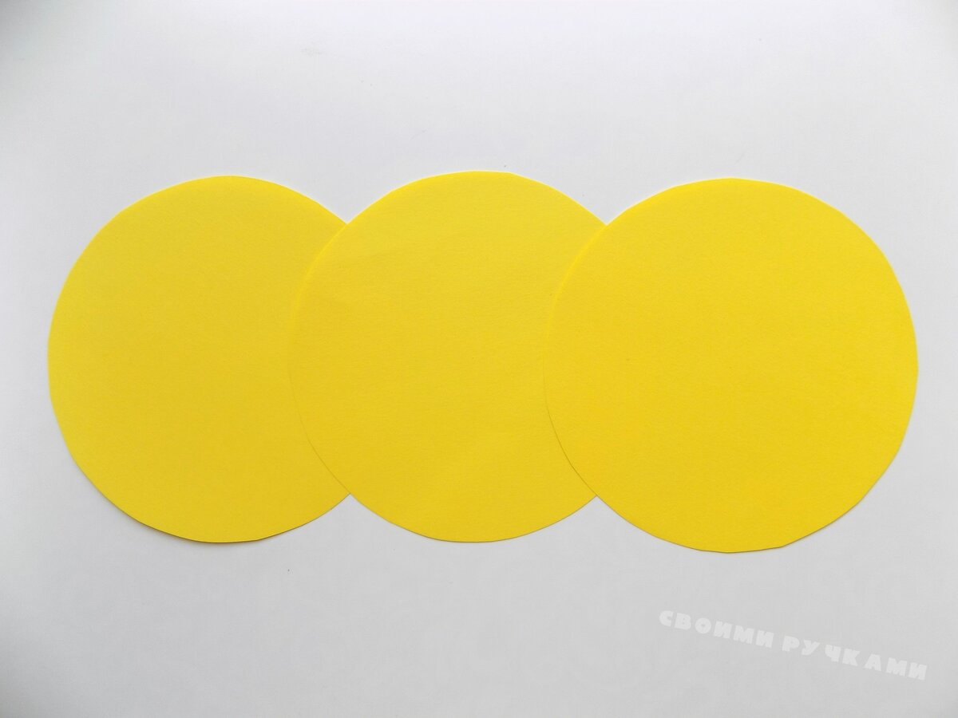

**Далее такие** же круги требуется вырезать из черной и белой бумаги. Из черной бумаги вырезаем 2 круга диаметром 5 см, а из белой – один круг **такого же размера**. Фото 4.

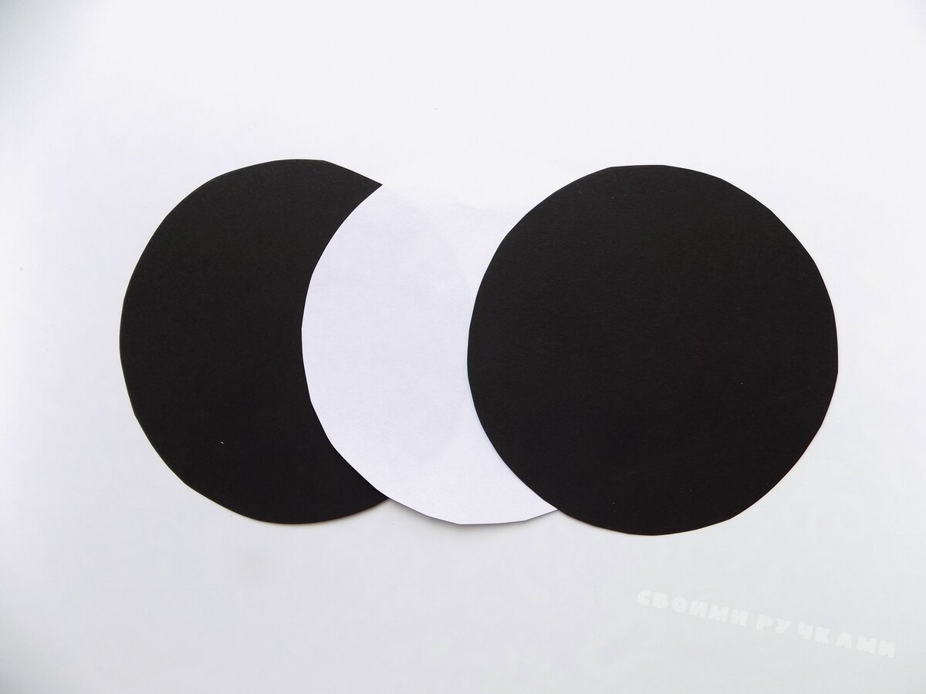

**Теперь приступаем** к сборке нашей поделки. Для этого воспользуемся клеем. Соединяем поочередно желтые и черные круги. Для начала достаточно склеить **3 заготовки**. Фото 5.

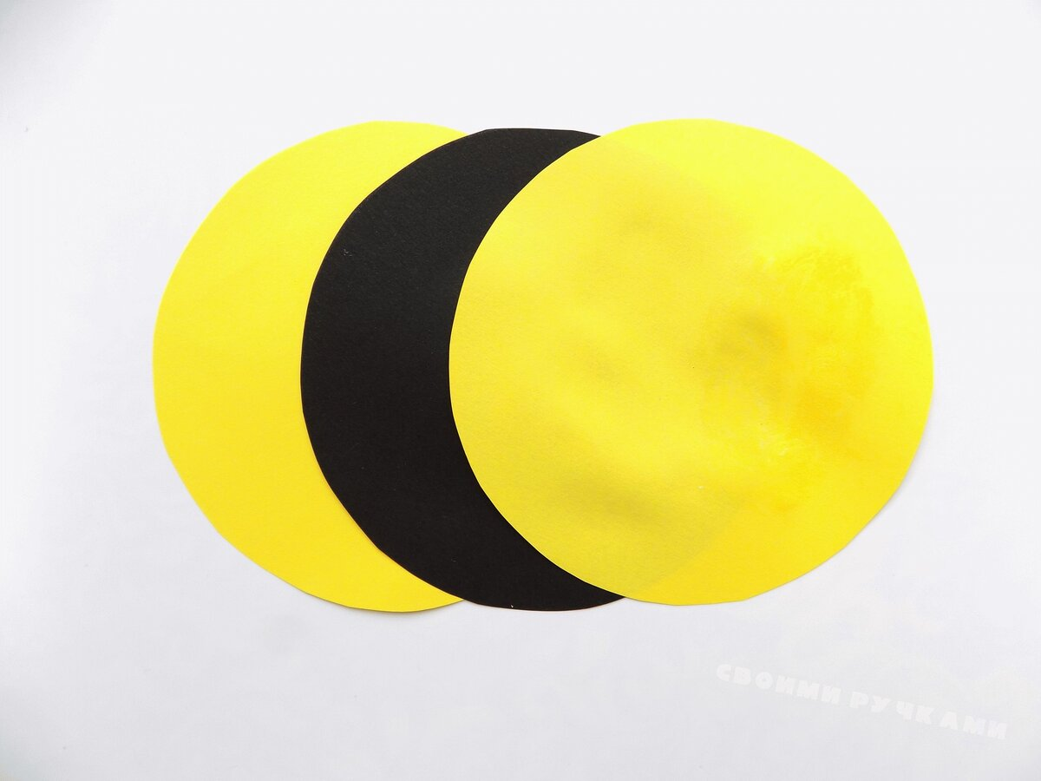

**Для крылышек** нашей пчелки белый круг разрезаем пополам. Фото 6.

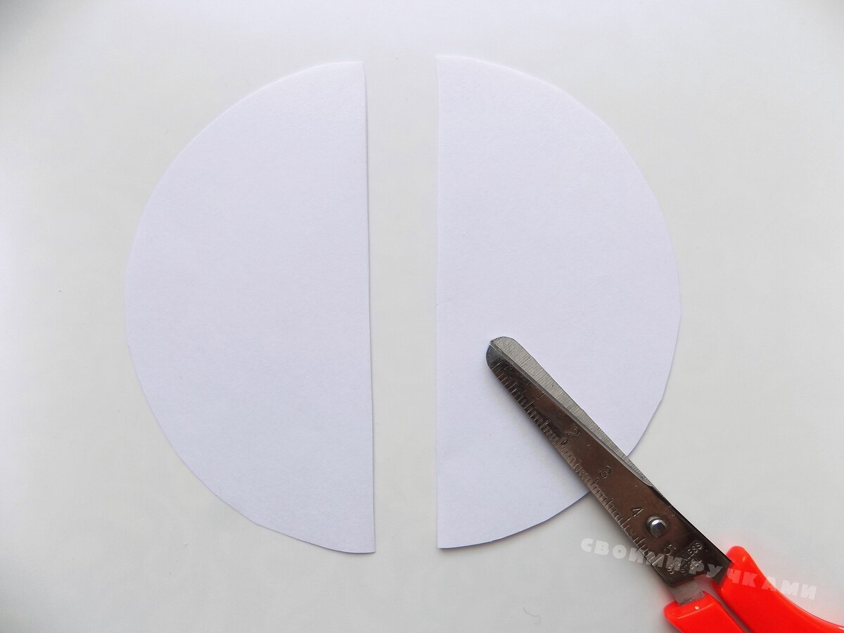

**Приклеиваем** получившиеся крылышки в верхней части заготовки. Фото 7.

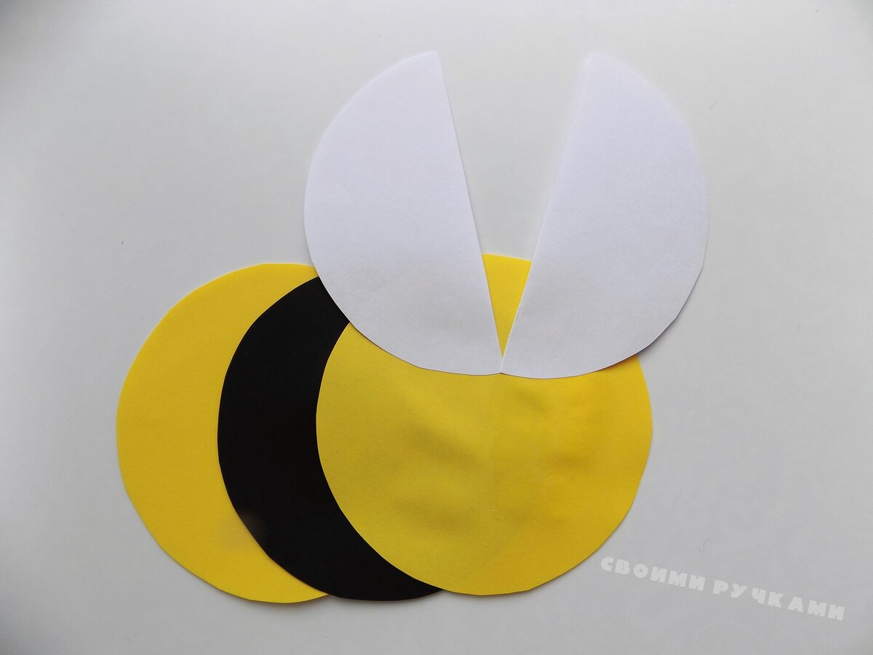

**Далее поверх** с небольшим смещением приклеиваем черный круг. Фото 8.

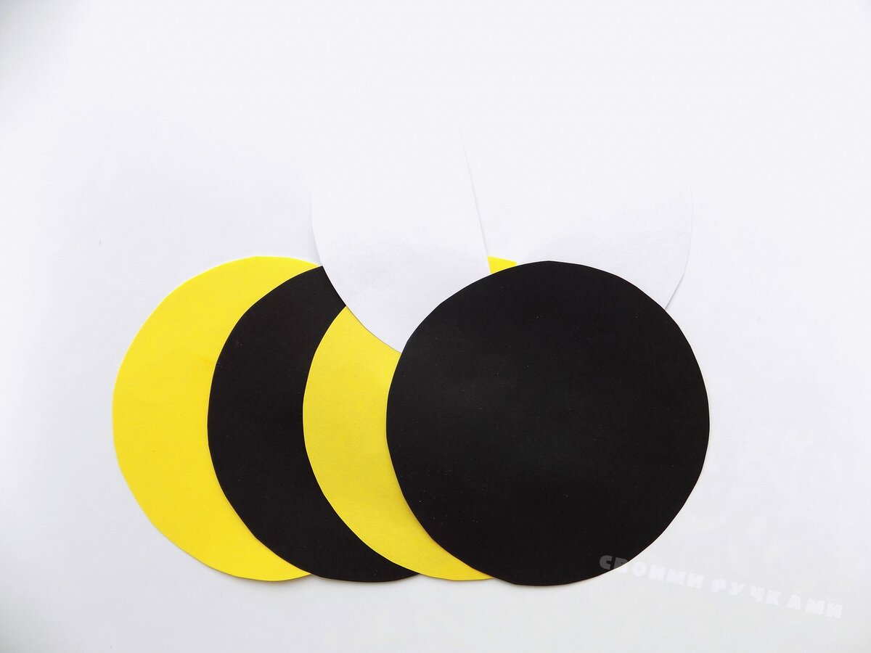

**Наконец, добавляем** к нашей поделке желтый круг, который будет головой пчелки. Фото 9.

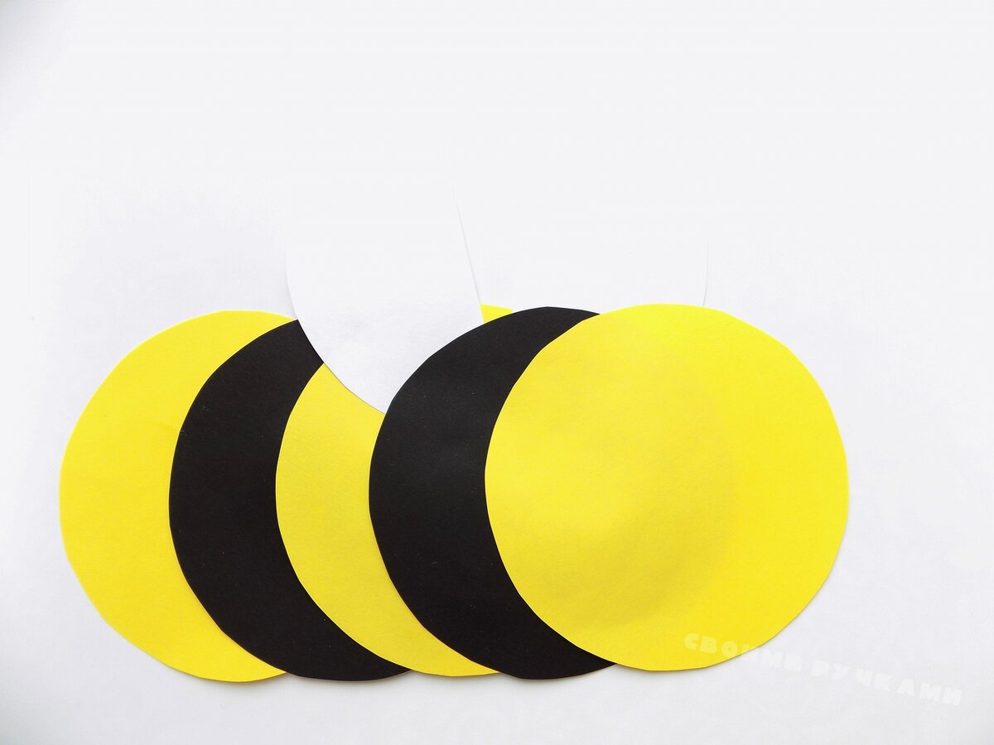

**Из желтой** бумаги вырезаем тонкие полоски, которые станут усиками нашей пчелки. Фото 10.

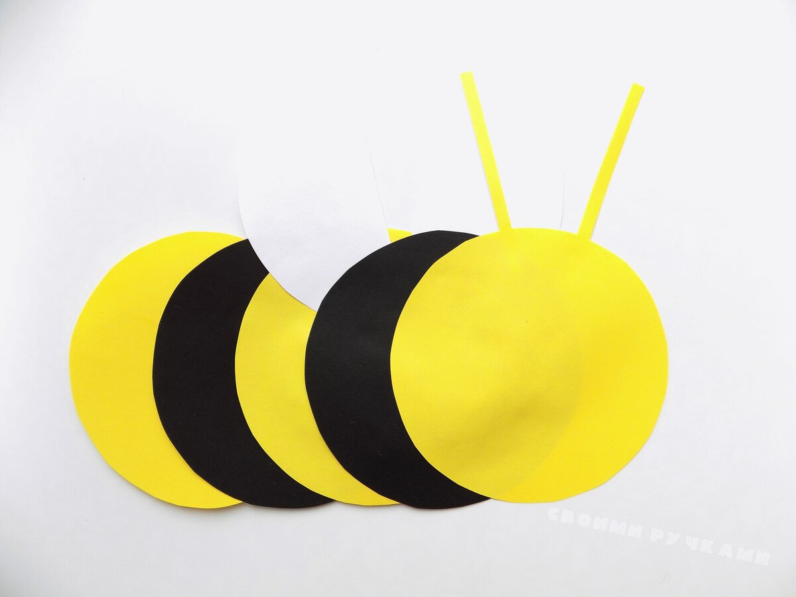

**Слегка** подкручиваем эти усики. Фото 11.

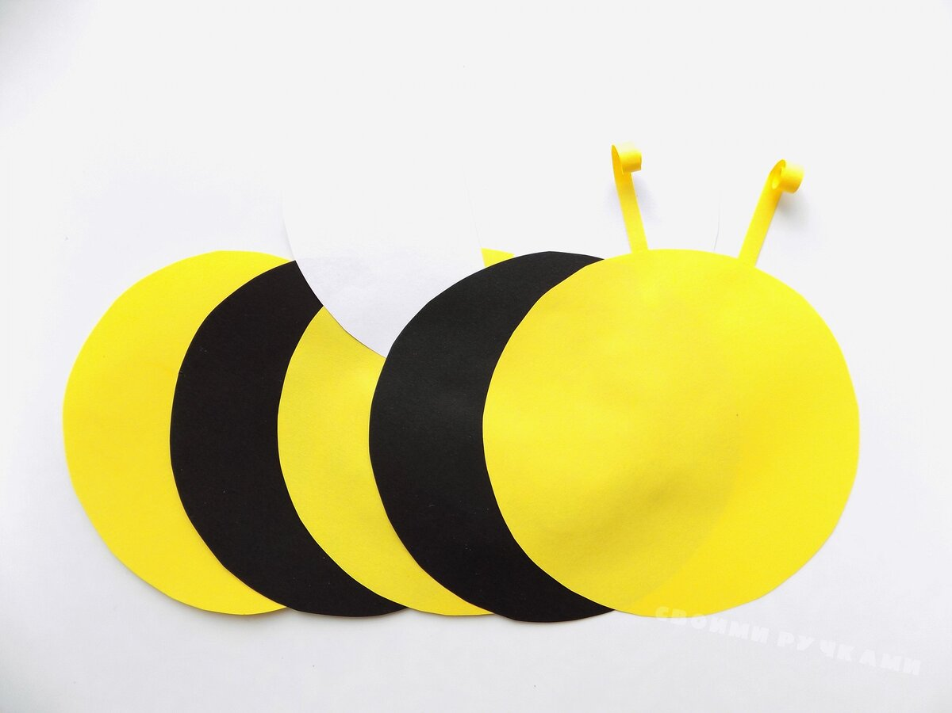

**Глазки пчелки** предварительно рисуем на кружочках белой бумаги черным маркером, после чего приклеиваем их. Фото 12.

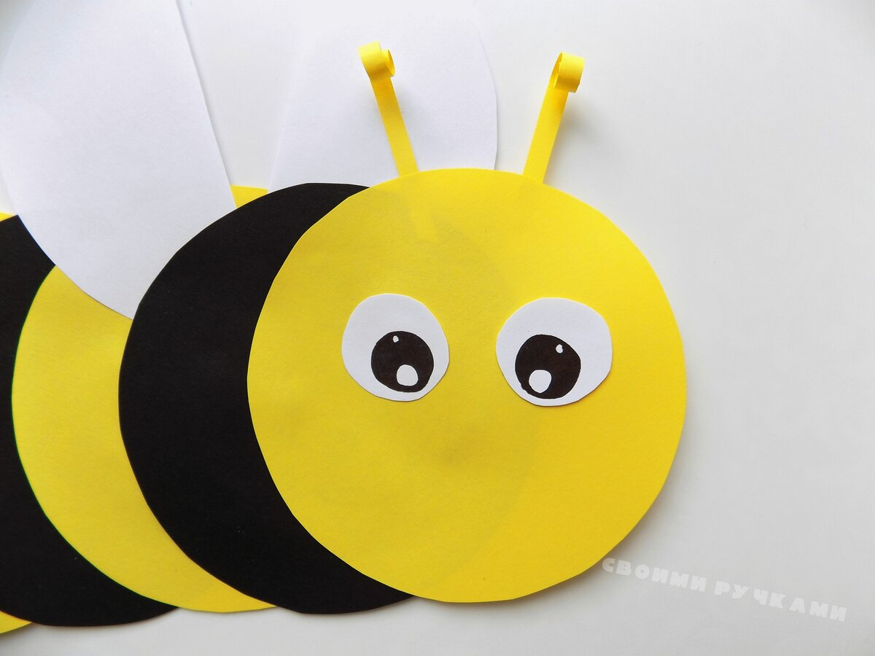

**Красным фломастером** обозначим рот. Фото 13.

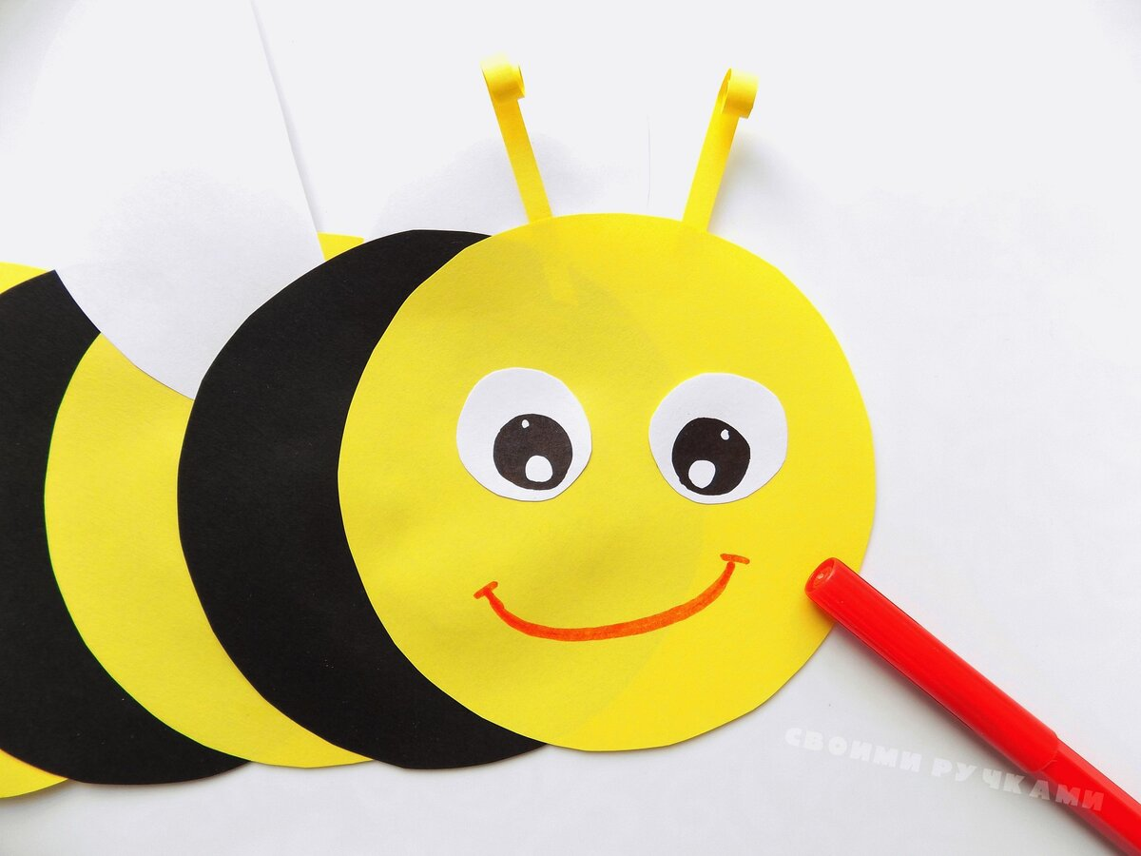

**Наша пчелка** из бумажных кругов готова. Фото 14.